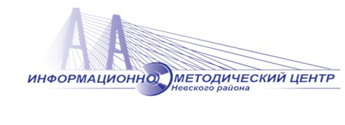 | 
ГБУ ИМЦ Невского района Санкт-Петербурга
ГБОУ лицей № 329 Невского района Санкт-Петербурга
Районный научно-методический семинар

«Современные образовательные технологии (СОТ) как инструмент реализации уроков по обновленным ФГОС в работе с детьми с разными образовательными потребностями»
для педагогических работников образовательных учреждений

ПРОГРАММА СЕМИНАРА

Место проведения: | ГБОУ лицей № 329 Невского района Санкт-Петербурга,  пр. Елизарова, д. 7, лит. Б
Дата проведения: | 16 декабря 2024 г.
Начало семинара: | 15:30

15:00 – 15:30 Регистрация участников семинара

15:30 – 15:40 Открытие семинара: представление участников, регламент
15:30 – 15:40 Пленарная часть, столовая
15:40-16:20 Работа по секциям
Секция № 1. СОТ по предупреждению неуспешности на уроках естественнонаучного цикла и уроках физической культуры, каб. 209
Модератор Евелева С.Ю., учитель биологии ГБОУ лицей № 329
Невского района Санкт-Петербурга
Секция № 2. СОТ на уроках начальной школы: формируем мотивацию по преодолению неуспешности, каб. 404
Модератор Лебедева В.И., учитель начальных классов ГБОУ лицей № 329
Невского района Санкт-Петербурга
Секция № 3. СОТ на уроках математики и информатики: формула успеха при изучении точных наук, каб. 402
Модератор Елисеева Т.Е., учитель математики, методист ГБОУ лицей № 329 Невского района Санкт-Петербурга
Секция № 4. СОТ на уроках русского языка, литературы и иностранного языка: формируем грамотность устной и письменной речи, каб. 409
Модератор Привезенцева Т.П., учитель русского языка и литературы
ГБОУ лицей № 329 Невского района Санкт-Петербурга
Секция № 5. СОТ на уроках истории и обществознания: успешность через социализацию и диалоговую культуру, каб. 213
Модератор Архипова О.С., учитель истории и обществознания, методист
ГБОУ лицей № 329 Невского района Санкт-Петербурга
16:50 – 17:00 Завершение семинара

